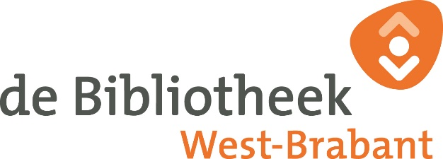

Aanvraagformulier projectcollecties instellingen

Gemeente Bergen op Zoom, Steenbergen
en Woensdrecht

Graag per projectcollectie 1 formulier invullen met het juiste pasnummer!

LET OP: De levertijd van projectcollecties is minimaal 4 weken.
Heb je sneller een collectie nodig? Dan kunnen wij deze helaas niet honoreren!
Je kunt altijd zelf materialen reserveren.

Naam instelling*:
Adres*:
Postcode en woonplaats*:
Telefoon*:
E-mailadres*:
Contactpersoon*:
Pasnummer* (beginnend met 26686000):
Onderwerp*:
Kies instelling*: (Peuterspeelzaal, Kinderdagverblijf, Naschoolse Opvang, Basisonderwijs, VMBO, HAVO, VWO, Zorgcentrum, Verpleeghuis)
Kies groep/klas*: (Alleen voor scholen)
Collectie afhalen in*: (Bergen op Zoom, Dinteloord, Halsteren, Hoogerheide, Kruisland, Nieuw-Vossemeer, Steenbergen)
Afhaaldatum collectie*: (levertijd is minimaal 4 weken)
Opmerkingen:

* = Deze velden zijn verplicht!

Contactgegevens
Wil je dit formulier mailen naar Saskia Bousie, s.bousie@bibliotheekwb.nl?

